1. не нужно помещать container внутрь container, достаточно вложенных соседей row <http://prntscr.com/n1m6sz>

(это была ошибка сделанная тогда когда меню не находилась в class="cap. исправил)

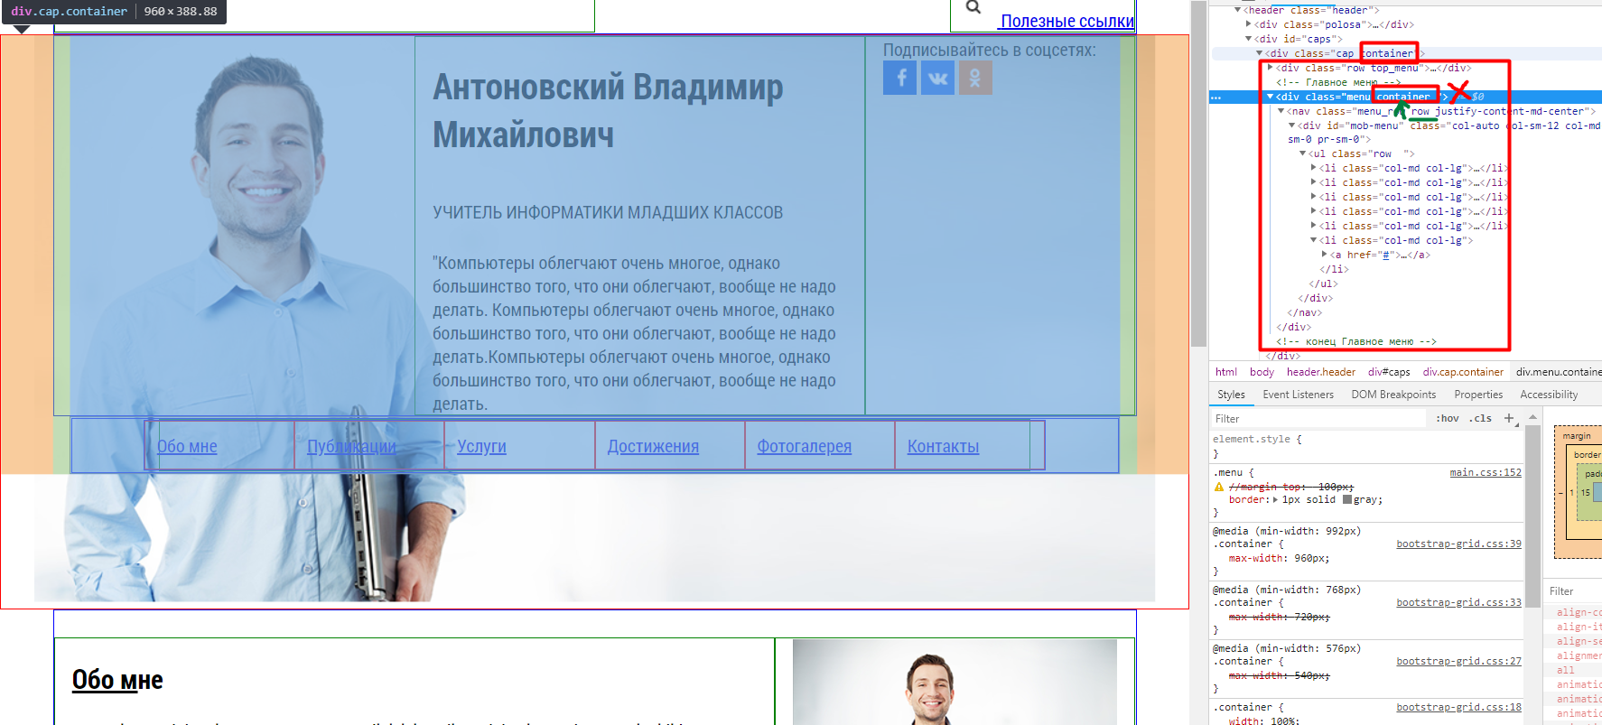

1. на мобильном бэкграунд сопоставляем с текстом - в нашем случае лучше спозиционировать фон поцентру снизу, а сверху протянуть однотонный фон (background-color) (выполнил)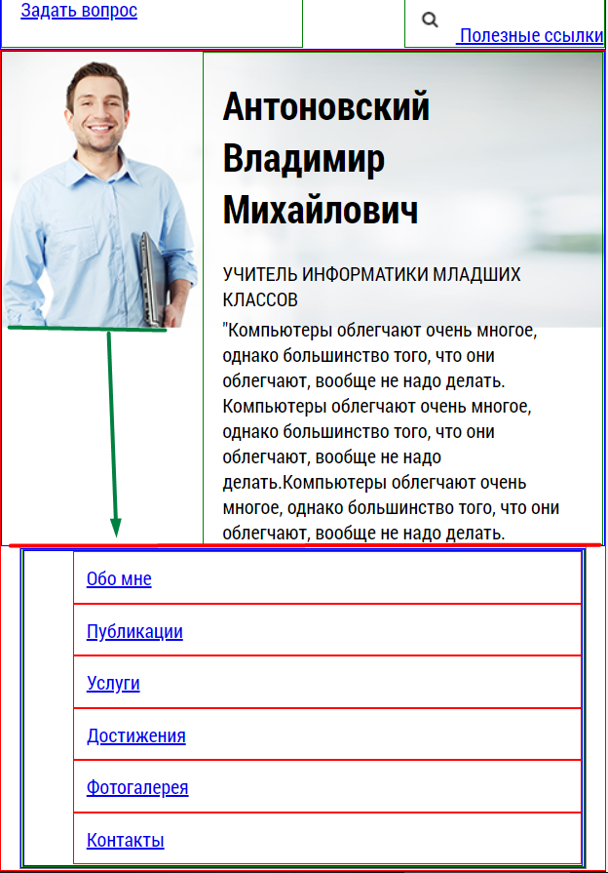
2. Меню здесь не будет занимать место (на моб оно как в предыдущей версии должно скрываться в кнопку, а при открытии позиционироваться асолютно чтобы не двигать текст снизу а "наплывать" на него) (Сделать формат скрывающего меню?)

3. H1-3 отлично, H4-5 - ерунда, время публикации ни в коем случае никогда в заголовок не выносим, текст анонса - как обычный параграф исключительно (исправил)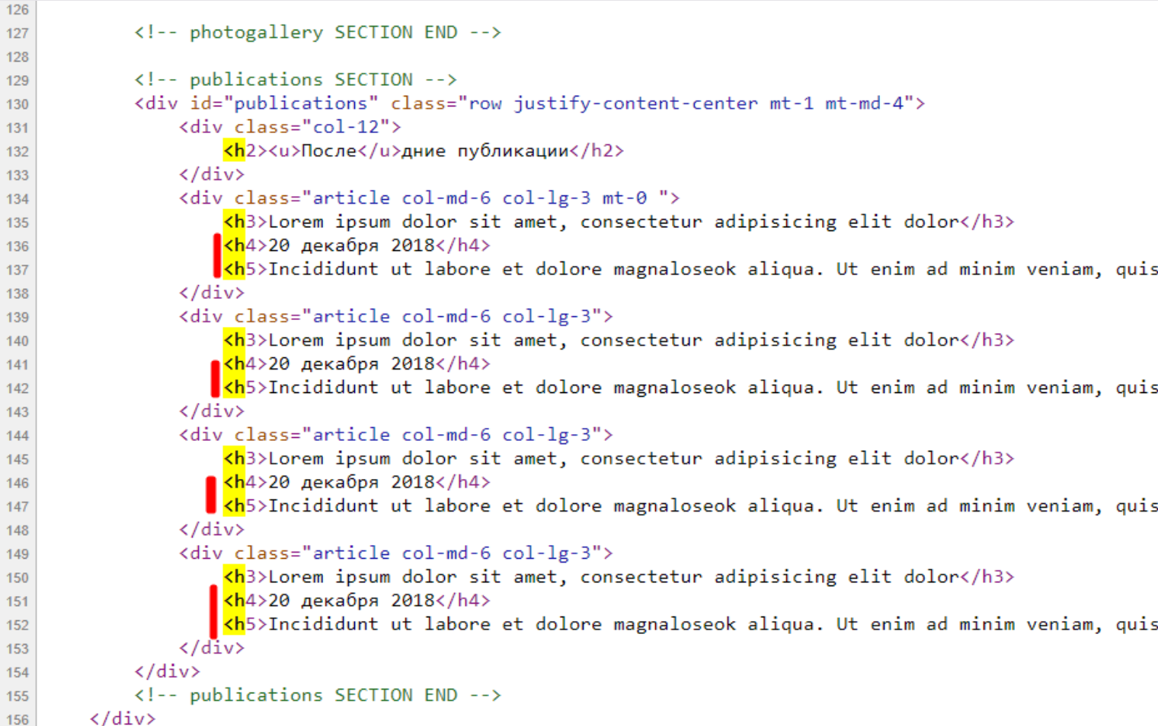

4. в структуре еще момент - вот этот div с классом clear 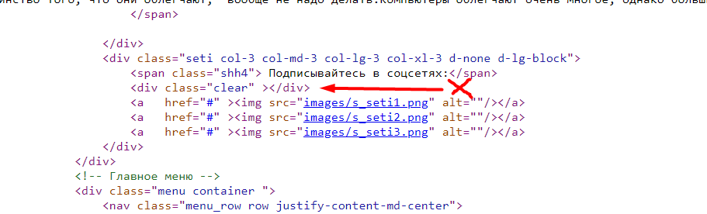

становится абсолютно не нужным, если текст выше поместить не в span строчный а в div (который блочный и по-умолчанию занимает 100% ширины), тогда float кнопок ниже не будет на широком экране перелетать на строку с текстом (исправил. class=”clear” – наследие темного прошлого ☺ )

не увидела отчета по проверке ошибок валидации.

Слава, если я пишу, что нужно мне написать отчет - значит прямо сюда в скайп пишем банальное "проверил, напишол X ошибок и X предупреждений + скриншот прилагаем, при исправлении проблема была с тем-то, решение нашел там-то, или проблем небыло, все понятно"

Это не для галочки, а для твоего собственного понимания и умения в будущем отчитаться перед заказчиком.

Отчет по проверке валидации.

Ошибок нет. 1 – предупреждение.

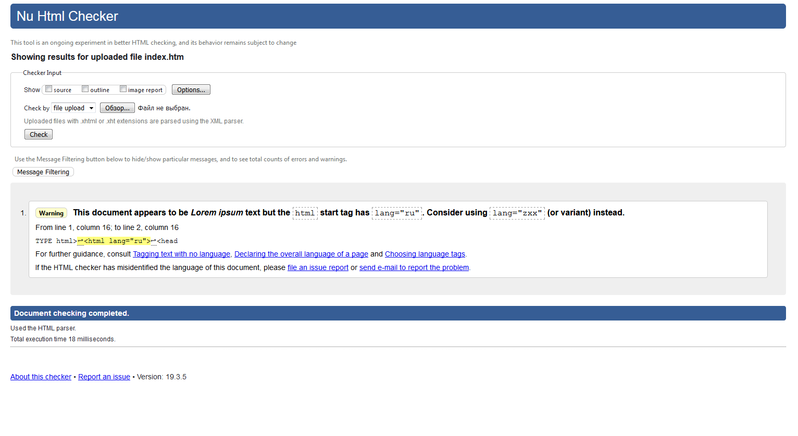

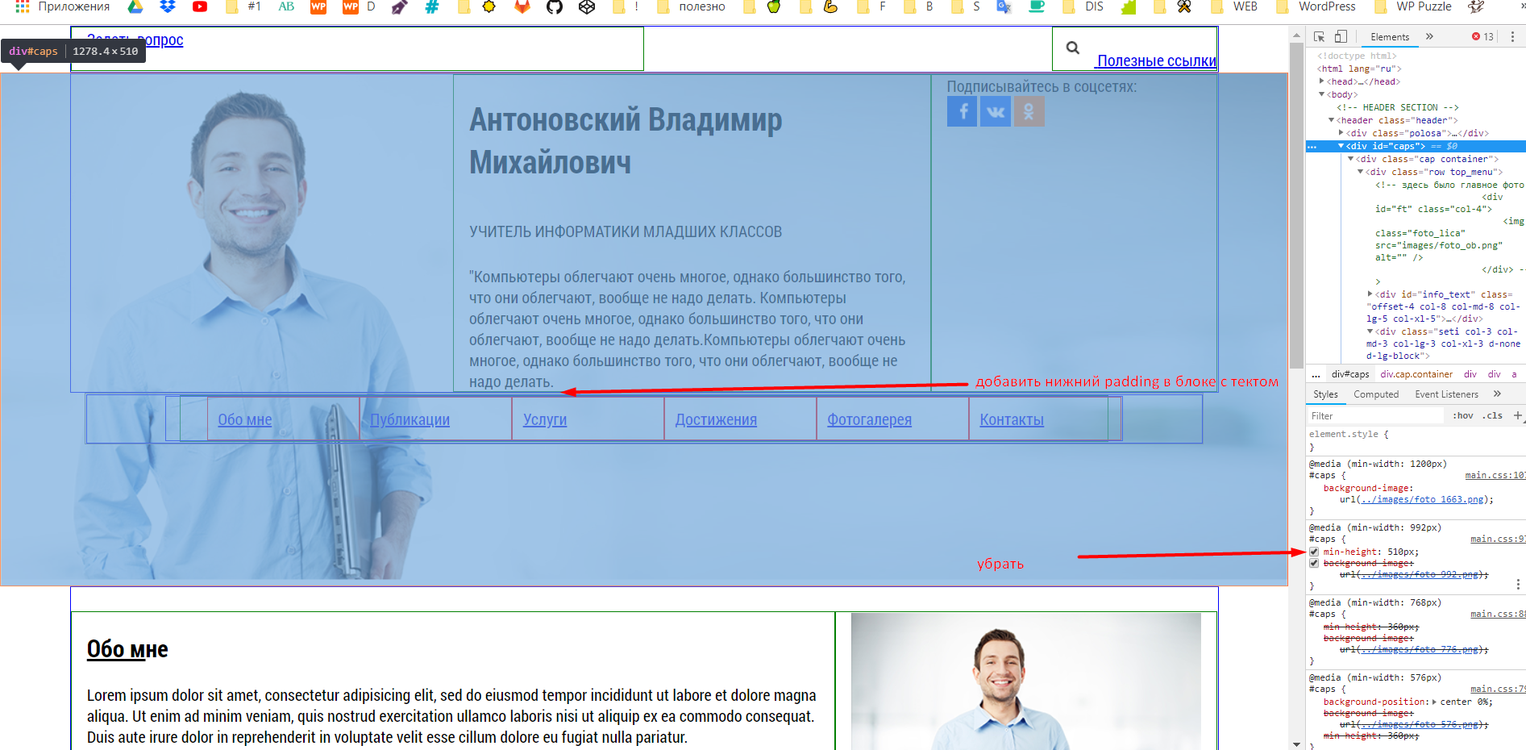

1)Padding поставил.

2)Убрал min-height: 510px; в @media (min-width: 992px) { /\* lg \*/

Обрезает фон #caps

